## 固体、液体和气体

### 考点一　固体和液体性质的理解

1.固体

(1)分类：固体分为晶体和非晶体两类.晶体又分为单晶体和多晶体.

(2)晶体和非晶体的比较

|  |  |  |  |
| --- | --- | --- | --- |
| 分类  比较 | 晶体 | | 非晶体 |
| 单晶体 | 多晶体 |
| 外形 | 有规则的形状 | 无确定的几何形状 | 无确定的几何外形 |
| 熔点 | 确定 | 确定 | 不确定 |
| 物理性质 | 各向异性 | 各向同性 | 各向同性 |
| 典型物质 | 石英、云母、明矾、食盐 | 各种金属 | 玻璃、橡胶、蜂蜡、松香、沥青 |
| 转化 | 晶体和非晶体在一定条件下可以相互转化 | | |

2.液体

(1)液体的表面张力

①作用效果：液体的表面张力使液面具有收缩的趋势，使液体表面积趋于最小，而在体积相同的条件下，球形表面积最小.

②方向：表面张力跟液面相切，跟这部分液面的分界线垂直.

③形成原因：表面层中分子间距离比液体内部分子间距离大，分子间作用力表现为引力.

3.液晶

(1)液晶的物理性质

①具有液体的流动性.

②具有晶体的光学各向异性.

(2)液晶的微观结构

从某个方向上看，其分子排列比较整齐，但从另一方向看，分子的排列是杂乱无章的.

例题精练

1.(多选)下列说法中正确的是(　　)

A.同一物质不可能呈现晶体和非晶体两种不同的形态

B.单晶体和多晶体都具有各向异性的物理性质

C.由同种元素构成的固体，可能会由于原子的排列方式不同而成为不同的晶体

D.单晶体和多晶体都有确定的熔点

E.晶体和非晶体在一定条件下可以转化

答案　CDE

解析　同一物质改变条件可以呈现晶体和非晶体两种不同的形态，故A错误，E正确；单晶体具有各向异性的物理性质，多晶体具有各向同性的物理性质，故B错误；同种元素构成的固体，可能会由于原子的排列方式不同而成为不同的晶体，如金刚石和石墨，故C正确；单晶体和多晶体都有确定的熔点，故D正确.

2.下列说法中正确的有(　　)

A.晶体一定具有各向异性，非晶体一定具有各向同性

B.单晶体有固定的熔点，多晶体和非晶体没有固定的熔点

C.晶体熔化时吸收热量，分子平均动能一定增大

D.天然存在的液晶并不多，多数液晶是人工合成的

答案　D

解析　多晶体具有各向同性，A错误；单晶体和多晶体有固定的熔点，非晶体没有固定的熔点，B错误；晶体熔化时吸收热量，但是温度不变，则分子平均动能一定不变，C错误；天然存在的液晶并不多，多数液晶是人工合成的，D正确.

3.戴一次性医用防护口罩是预防新冠肺炎的有效措施之一，合格的一次性医用防护口罩内侧所用材料对水都是不浸润的，图1为一滴水滴在某一次性防护口罩内侧的照片，对此以下说法正确的是(　　)

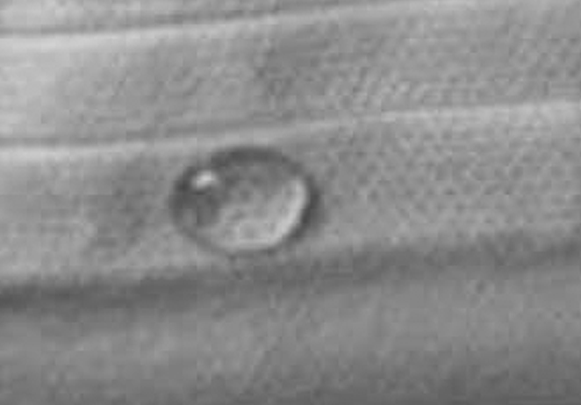

图1

A.照片中的口罩一定为不合格产品

B.照片中附着层内分子比水滴的内部稀疏

C.照片中水滴表面分子比水滴的内部密集

D.水对所有材料都是不浸润的

答案　B

解析　根据题图中水滴呈球形可知水与材料是不浸润的，是合格产品，A错误；水与材料不浸润说明附着层内分子比水滴的内部稀疏，B正确；水滴表面分子比水滴的内部稀疏，故C错误；浸润和不浸润都是相对而言的，故D错误.

4.(多选)下列说法正确的是(　　)

A.把一枚曲别针轻放在水面上，它会浮在水面，这是由于水表面存在表面张力的缘故

B.形成液体表面张力的原因是由于液体表层的分子分布比内部密集

C.在围绕地球飞行的宇宙飞船中，自由飘浮的水滴呈球形，这是表面张力作用的结果

D.在毛细现象中，毛细管中的液面有的升高，有的降低，这与液体的种类和毛细管的材质有关

答案　ACD

### 考点二　气体压强的计算

1.活塞模型

如图2所示是最常见的封闭气体的两种方式.

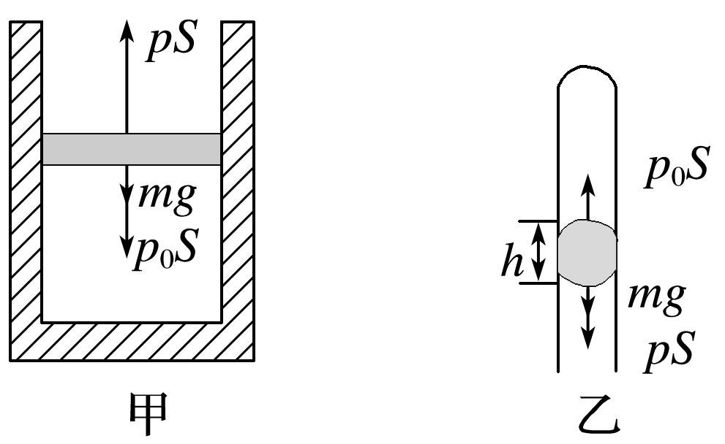

图2

求气体压强的基本方法：先对活塞进行受力分析，然后根据平衡条件或牛顿第二定律列方程.

图甲中活塞的质量为*m*，活塞横截面积为*S*，外界大气压强为*p*0.由于活塞处于平衡状态，所以*p*0*S*＋*mg*＝*pS*，则气体的压强为*p*＝*p*0＋.

图乙中的液柱也可以看成“活塞”，由于液柱处于平衡状态，所以*pS*＋*mg*＝*p*0*S*，

则气体压强为*p*＝*p*0－＝*p*0－*ρ*液*gh*.

2.连通器模型

如图3所示，U形管竖直放置.同一液体中的相同高度处压强一定相等，所以气体*B*和*A*的压强关系可由图中虚线联系起来.

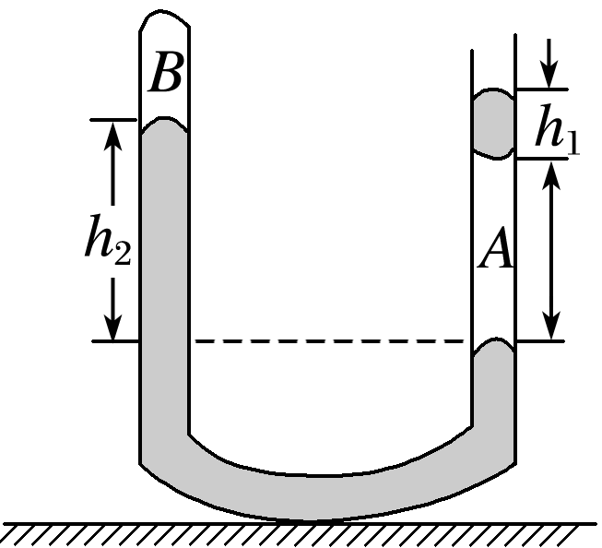

图3

则有*pB*＋*ρgh*2＝*pA*，

而*pA*＝*p*0＋*ρgh*1，

所以气体*B*的压强为

*pB*＝*p*0＋*ρg*(*h*1－*h*2).

3.气体压强的微观解释

(1)产生原因：由于气体分子无规则的热运动，大量的分子频繁地碰撞器壁产生持续而稳定的压力.

(2)决定因素

①宏观上：决定于气体的温度和体积.

②微观上：决定于分子的平均动能和分子的密集程度.

例题精练

5.如图4中两个汽缸质量均为*M*，内部横截面积均为*S*，两个活塞的质量均为*m*，左边的汽缸静止在水平面上，右边的活塞和汽缸竖直悬挂在天花板下.两个汽缸内分别封闭有一定质量的空气*A*、*B*，大气压强为*p*0，重力加速度为*g*，活塞与缸壁之间无摩擦，求封闭气体*A*、*B*的压强各多大？

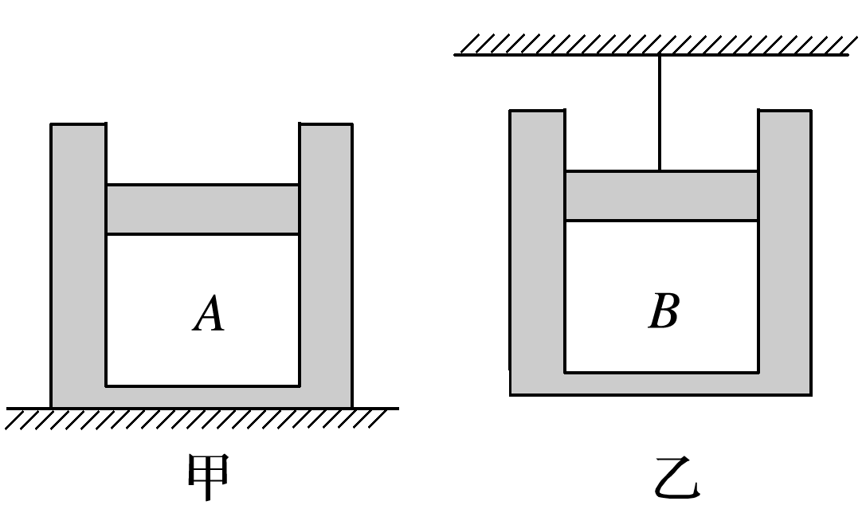

图4

答案　*p*0＋　*p*0－

解析　题图甲中选活塞为研究对象，受力分析如图(a)所示，由平衡条件知*pAS*＝*p*0*S*＋*mg*，

得*pA*＝*p*0＋；

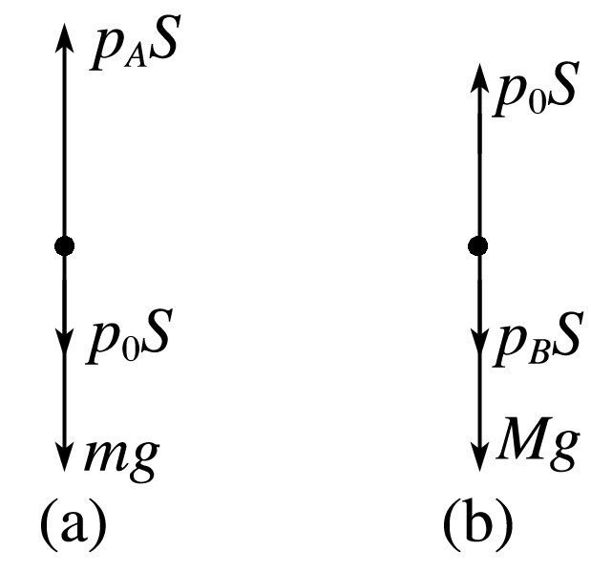

题图乙中选汽缸为研究对象，受力分析如图(b)所示，由平衡条件知*p*0*S*＝*pBS*＋*Mg*，

得*pB*＝*p*0－.

6.(多选)对于一定质量的理想气体，下列论述正确的是(　　)

A.气体的压强由温度和单位体积内的分子个数共同决定

B.若单位体积内分子个数不变，当分子热运动加剧时，压强可能不变

C.若气体的压强不变而温度降低，则单位体积内分子个数一定增加

D.若气体的压强不变而温度降低，则单位体积内分子个数可能不变

答案　AC

解析　气体的压强由气体的温度和单位体积内的分子个数共同决定，故A正确；单位体积内分子个数不变，当分子热运动加剧时，单位面积上的碰撞次数和碰撞的平均力都增大，因此这时气体压强一定增大，故B错误；若气体的压强不变而温度降低，则气体的体积减小，则单位体积内分子个数一定增加，故C正确，D错误.

### 考点三　气体实验定律及应用

1.气体实验定律

|  |  |  |  |
| --- | --- | --- | --- |
|  | 玻意耳定律 | 查理定律 | 盖—吕萨克定律 |
| 内容 | 一定质量的某种气体，在温度不变的情况下，压强与体积成反比 | 一定质量的某种气体，在体积不变的情况下，压强与热力学温度成正比 | 一定质量的某种气体，在压强不变的情况下，其体积与热力学温度成正比 |
| 表达式 | *p*1*V*1＝*p*2*V*2 | ＝  拓展：Δ*p*＝Δ*T* | ＝  拓展：Δ*V*＝Δ*T* |
| 图象 |  |  |  |

2.理想气体状态方程

(1)理想气体：在任何温度、任何压强下都遵从气体实验定律的气体.

①在压强不太大、温度不太低时，实际气体可以看作理想气体.

②理想气体的分子间除碰撞外不考虑其他作用，一定质量的某种理想气体的内能仅由温度决定.

(2)理想气体状态方程：＝或＝*C*.(质量一定的理想气体)

技巧点拨

1.解题基本思路

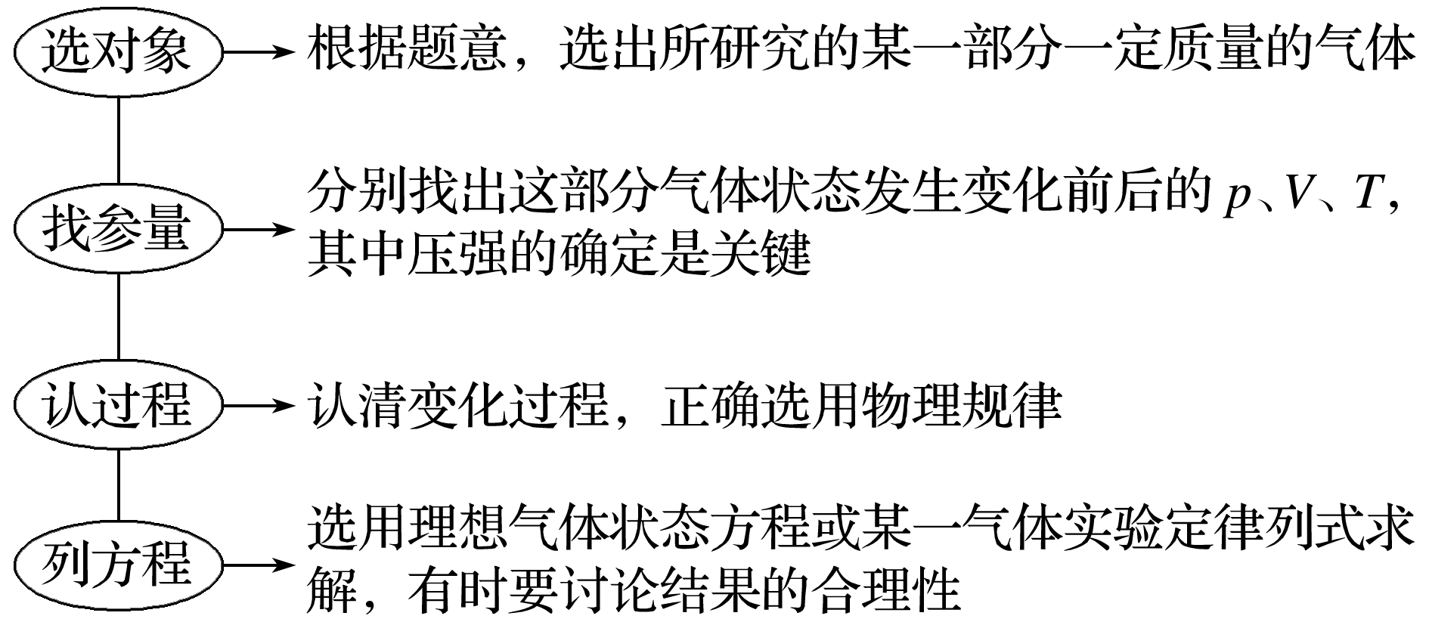

2.分析气体状态变化的问题要抓住三点

(1)弄清一个物理过程分为哪几个阶段.

(2)找出几个阶段之间是由什么物理量联系起来的.

(3)明确哪个阶段应遵循什么实验定律.

例题精练

1. 如图5所示，劲度系数*k*＝500 N/m的竖直弹簧下端固定在水平地面上，上端与一活塞相连，导热良好的汽缸内被活塞密封了一定质量的理想气体，整个装置处于静止状态.已知汽缸质量*m*1＝5 kg，汽缸底面积*S*＝10 cm2，大气压强*p*0＝1.0×105 Pa，此时活塞离汽缸底部的距离*h*1＝40 cm.现在汽缸顶部加一质量*m*2＝5 kg的重物.忽略汽缸壁厚度以及活塞与汽缸之间的摩擦力，汽缸下端离地足够高，环境温度保持不变，*g*取10 m/s2.求汽缸稳定时下降的距离.

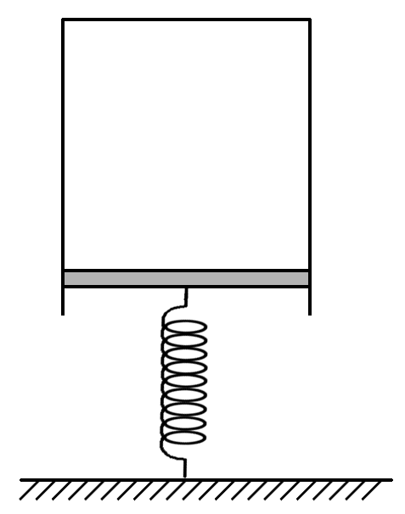

图5

答案　0.2 m

解析　设未加重物时内部气体压强为*p*1

由平衡条件可得：*p*1*S*＝*m*1*g*＋*p*0*S*

解得：*p*1＝1.5×105 Pa

加重物后，设汽缸内气体压强为*p*2

由平衡条件可得：*p*2*S*＝*m*1*g*＋*p*0*S*＋*m*2*g*

解得：*p*2＝2.0×105 Pa

由玻意耳定律有：*p*1*h*1*S*＝*p*2*h*2*S*

解得：*h*2＝0.3 m

活塞下降距离为Δ*x*＝＝0.1 m

所以汽缸稳定时下降的距离：Δ*h*＝*h*1－*h*2＋Δ*x*＝0.2 m

### 考点四　气体状态变化的图象

1.四种图象的比较

|  |  |  |
| --- | --- | --- |
| 类别 | 特点(其中*C*为常量) | 举例 |
| *p*－*V* | *pV*＝*CT*，即*pV*之积越大的等温线温度越高，线离原点越远 |  |
| *p*－ | *p*＝*CT*，斜率*k*＝*CT*，即斜率越大，温度越高 |  |
| *p*－*T* | *p*＝*T*，斜率*k*＝，即斜率越大，体积越小 |  |
| *V*－*T* | *V*＝*T*，斜率*k*＝，即斜率越大，压强越小 |  |

2.处理气体状态变化的图象问题的技巧

(1)首先应明确图象上的点表示一定质量的理想气体的一个平衡状态，它对应着三个状态量；图象上的某一条直线段或曲线段表示一定质量的理想气体状态变化的一个过程.看此过程属于等温、等容还是等压变化，就用相应规律求解.

(2)在*V*－*T*图象(或*p*－*T*图象)中，比较两个状态的压强(或体积)时，可比较这两个状态到原点连线的斜率的大小，斜率越大，压强(或体积)越小；斜率越小，压强(或体积)越大.

例题精练

1. (多选)如图6所示，一定质量的理想气体，从*A*状态开始，经历了*B*、*C*状态，最后到*D*状态，下列说法正确的是(　　)

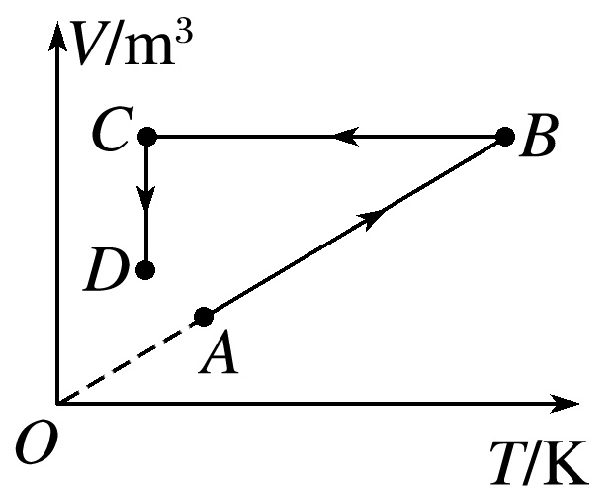

图6

A.*A*→*B*过程温度升高，压强不变

B.*B*→*C*过程体积不变，压强变小

C.*B*→*C*过程体积不变，压强不变

D.*C*→*D*过程体积变小，压强变大

答案　ABD

解析　由题图可知，*AB*为等压线，*A*→*B*的过程中，气体温度升高，压强不变，故选项A正确；在*B*→*C*的过程中，气体体积不变，温度降低，由＝*C*可知，气体压强变小，故选项B正确，C错误；在*C*→*D*的过程中，气体温度不变，体积变小，由＝*C*可知，气体压强变大，故选项D正确.

1. 如图7所示*p*－*V*图，1、2、3三个点代表某容器中一定量理想气体的三个不同状态，对应的温度分别是*T*1、*T*2、*T*3.用*N*1、*N*2、*N*3分别表示这三个状态下气体分子在单位时间内撞击容器壁上单位面积的平均次数，则*N*1________*N*2，*T*1________*T*3，*N*2________*N*3.(填“大于”“小于”或“等于”)

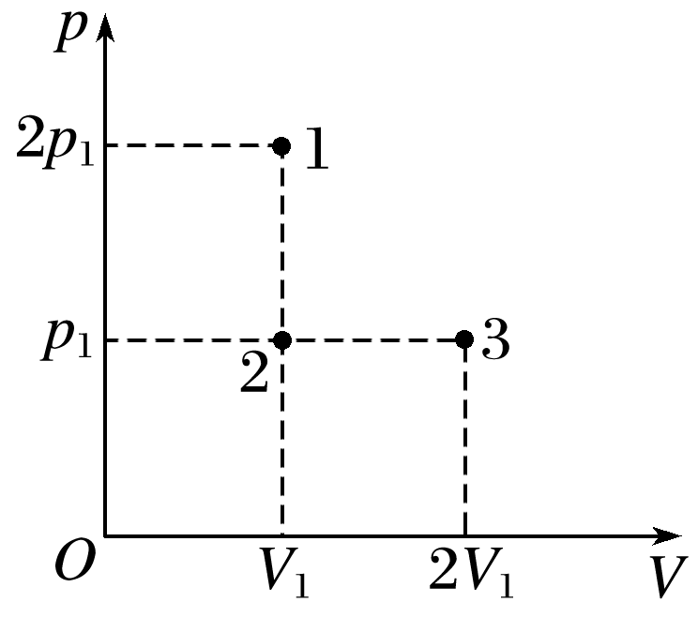

图7

答案　大于　等于　大于

解析　对一定质量的理想气体，为定值，由题中*p*－*V*图象可知，2*p*1·*V*1＝*p*1·2*V*1>*p*1·*V*1，所以*T*1＝*T*3>*T*2.状态1与状态2时气体体积相同，单位体积内分子数相同，但状态1下的气体分子平均动能更大，在单位时间内撞击器壁单位面积的平均次数更多，即*N*1>*N*2；状态2与状态3时气体压强相同，状态3下的气体分子平均动能更大，在单位时间内撞击器壁单位面积的平均次数较少，即*N*2>*N*3.

# 综合练习

**一．选择题（共17小题）**

1．（青山区校级期中）关于热力学温度和摄氏温度，下列说法正确的是（　　）

A．某物体摄氏温度为10℃，即热力学温度为10K

B．热力学温度升高1K等于摄氏温度升高273.15℃

C．摄氏温度升高1℃，对应热力学温度升高273.15K

D．温度差10℃与温度差10K的物理实质是一样的

【分析】热力学温度与摄氏温度的关系是T＝t+273.15K，可以得到△T＝△t。

【解答】解：A、热力学温度与摄氏温度的关系是T＝t+273.15K．摄氏温度为10℃，即热力学温度为283.15K，故A错误；

BCD、热力学温度与摄氏温度的关系是T＝t+273.15K，可以得到△T＝△t．故B、C错误，D正确；

故选：D。

【点评】关键掌握热力学温度与摄氏温度的关系是T＝t+273.15K，△T＝△t。

2．（大丰区校级期末）关于热力学温标和摄氏温标（　　）

A．某物体摄氏温度10℃，即热力学温度10K

B．热力学温度升高1K大于摄氏温度升高1℃

C．热力学温度升高1K小于摄氏温度升高1℃

D．热力学温标中的每1K与摄氏温标中每1℃大小相等

【分析】热力学温度与摄氏温度的关系是T＝t+273.15K，可以得到△T＝△t，由此分析即可。

【解答】解：A、摄氏温标与热力学温标的关系为：T＝t+273.15K，某物体摄氏温度为10℃，即热力学温度为 T＝10+273.15＝283.15K；故A错误。

BC、由T＝t+273.15K得，△T＝△t，可知，热力学温度升高1K等于摄氏温度升高1℃，故BC错误。

D、热力学温标中的每1K与摄氏温标中每1℃大小相等，故D正确；

故选：D。

【点评】本题考查温标，要注意摄氏温标和热力学温标是两种不同的温标，要掌握掌握两种温标的表示方法及相互关系。

3．（桥西区校级期中）关于热力学温标和摄氏温标，下列说法正确的是（　　）

A．热力学温标中的每1K与摄氏温标中每1℃大小不相等

B．热力学温度升高1K大于摄氏温度升高1℃

C．热力学温度升高1K等于摄氏温度升高1℃

D．某物体摄氏温度为10℃，即热力学温度为10K

【分析】热力学温度与摄氏温度的关系式是T＝t+273.15K，可得到△T＝△t，由此分析求解。

【解答】解：A、热力学温度与摄氏温度的关系式是T＝t+273.15K，得△T＝△t，所以热力学温标中的每1K与摄氏温标每1℃大小相等，故A错误；

BC、热力学温度升高1K等于摄氏温度升高1℃，故B错误，C正确；

D、根据T＝t+273.15K，知某物体温度摄氏温度10℃，则热力学温度283.15K，故D错误；

故选：C。

【点评】本题考查温标，注意摄氏温标和热力学温标是两种不同的温标，要掌握掌握两种温标的关系式：T＝t+273.15K。

4．（章丘区校级月考）某容积为40L的氧气瓶装有30atm的氧气，现把氧气分装到容积为5L的小钢瓶中，使每个小钢瓶中氧气的压强为2atm，若每个小钢瓶中原有氧气压强为1atm，能分装的瓶数是（设分装过程中无漏气，且温度不变）（　　）

A．120瓶 B．240瓶 C．112瓶 D．224瓶

【分析】设能够分装n个小钢瓶，则以40L氧气瓶中的氧气和n个小钢瓶中的氧气整体为研究对象，分装过程中温度不变，故遵守玻意耳定律。

【解答】解：设能够分装n个小钢瓶，则以40L氧气瓶中的氧气和n个小钢瓶中的氧气整体为研究对象，分装过程中温度不变，故遵守玻意耳定律。

气体分装前，大氧气瓶：p1＝30atm，V1＝40L；小氧气瓶：p2＝1atm，V2＝5L，

气体分装后，大氧气瓶：p1′＝2atm，V1＝40L；小氧气瓶：p2′＝2atm，V2＝5L，

由玻意耳定律可知：p1V1+np2V2＝p1'V1+np（p2'V2，

即为：

代入数据解得：n＝224瓶

故ABC错误，D正确；

故选：D。

【点评】本题考查了玻意耳定律。利用整体法思想把40L的氧气瓶和224小瓶中的氧气看成一个整体，根据玻意耳定律是本题的关键。

5．（武汉期中）如图所示，两端封闭粗细均匀的玻璃管水平放置在桌面上，中间有一段水银柱把气体分隔为等体积的两部分。现使玻璃管保持竖直并作一定的运动，保持温度不变，在运动过程中发现两部分气体的体积仍相等，则该玻璃管的运动不可能的是（　　）

菁优网：http://www.jyeoo.com

A．平抛运动 B．自由落体运动

C．匀速直线运动 D．竖直上抛运动

【分析】玻璃管水平放置时，左右两部分气体体积相等，压强相等，中间的水银对气体不产生压强；当玻璃管竖直放置后，气体温度不变，体积不变，由理想气体状态方程可知，气体的压强也不变，则水银对气体不产生压强，看什么情况下水银对气体不产生压强，然后答题。

【解答】解：玻璃管竖直放置时，气体温度与体积都不变，由理想气体状态方程可知，气体压强不变；

A、玻璃管做平抛运动时，水银处于完全失重状态，水银对气体不产生压力，气体压强不变，温度与体积不变，不符合题意，故A错误；

B、当玻璃管做自由落体运动时，水银处于完全失重状态，水银对气体不产生压力，气体压强不变，温度与体积不变，不符合题意，故B错误；

C、当玻璃管在竖直方向上做匀速直线运动时，水银对下面的气体产生压强，下面气体体积减小，上面气体体积变大，符合题意，故C正确；

D、玻璃管做竖直上抛运动时，水银处于完全失重状态，水银对气体不产生压力，气体压强不变，温度与体积不变，不符合题意，故D错误。

故选：C。

【点评】根据题意、由理想气体状态方程判断出气体压强不变，分析在各种状态下气体压强如何变化，是正确解题的关键。

6．（丰台区二模）一定质量的理想气体，在温度不变的情况下压强变为原来的2倍，则体积变为原来的（　　）

A．4倍 B．2倍 C． $\frac{1}{2}$ D． $\frac{1}{4}$

【分析】对质量一定的气体，根据等温变化，利用理想气体方程确定状态参量的变化。

【解答】解：由于气体的温度不变，由理想气体状态方程 $\frac{pV}{T}=$ C，可得压强变为原来的2倍，气体的体积变为原来的 $\frac{1}{2}$，故C正确，ABD错误。

故选：C。

【点评】本题根据气体的等温变化公式直接计算，记住公式并能够灵活运用，难度不高。

7．（明光市校级期中）关于理想气体的性质，下列说法中不正确的是（　　）

A．理想气体是一种假想的物理模型，实际并不存在

B．理想气体的存在是一种人为规定，它是一种严格遵守气体实验定律的气体

C．一定质量的理想气体，内能增大，其温度一定升高

D．氦是液化温度最低的气体，任何情况下均可当做理想气体

【分析】只要实际气体的压强不是很高，温度不是很大，都可以近视的当成理想气体来处理，理想气体是一个理想化模型．

【解答】解：A、B、只要实际气体的压强不是很高，温度不是很大，都可以近视的当成理想气体来处理，理想气体是物理学上为了简化问题而引入的一个理想化模型，在现实生活中不存在；通常状况下，严格遵从气态方程的气体，叫做理想气体，故AB正确；

C、温度是分子的平均动能的标志，一定质量的理想气体忽略了分子势能，所以内能增大，其温度一定升高了。故C正确；

D、只有当气体的压强不是很高，温度不是很大，才可以近视的当成理想气体来处理。故D错误。

本题选错误的，故选：D。

【点评】本题考查了理想气体的定义，记住：严格遵从气态方程的气体才是理想气体，而一般气体我压强不是很高，温度不是很大的情况下也可以视为理想气体．

8．（山东模拟）如图所示，一定质量的理想气体从状态A变化到状态B，再到状态C，最后变化到状态A，完成循环。下列说法正确的是（　　）

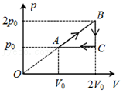

A．状态A到状态B是等温变化

B．状态A时所有分子的速率都比状态C时的小

C．状态A到状态B，气体对外界做功为p0V0

D．整个循环过程，气体从外界吸收的热量是p0V0

【分析】根据理想气体状态方程，体积和压强都增大，温度一定升高；无法判断状态A所有分子的速率是否都比状态C时的小；先求出状态A到状态B，压强的平均值，再根据W $=\overline{p}$ △V来计算；先求出态B到状态C、状态C到状态A气体做功，再根据热力学第一定律求整个循环过程，气体从外界吸收的热量。

【解答】解：A、从状态A到状态B，体积和压强都增大，根据理想气体状态方程 $\frac{pV}{T}=C$，温度一定升高，故A错误。

B、从状态C到状态A，压强不变，体积减小，根据理想气体状态方程 $\frac{pV}{T}=C$，温度一定降低，分子平均速率减小，但平均速率是统计规律，对于具体某一个分子并不适应，故不能说状态A时所有分子的速率都比状态C时的小，故B错误。

C、从状态A到状态B，压强的平均值 $\overline{p}=\frac{p_{0}+2p_{0}}{2}=\frac{3}{2}p_{0}$，气体对外界做功为大小W1（VB﹣VA）V0，故C错误。

D、从状态B到状态C为等容变化，气体不做功，即W2＝0；

从状态C到状态A为等压变化，体积减小，外界对其他做功W3＝p0（2V0﹣V0）＝p0V0，

对于整个循环过程，内能不变，△U＝0，根据热力学第一定律△U＝Q+W，得Q+W1+W2+W3＝0，代入数据解得：Qp0V0，故D正确。

故选：D。

【点评】本题考查了理想气体状态方程、热力学第一定律等知识点。注意点：热力学第一定律在应用时一定要注意各量符号的意义，△U的正表示内能增加，Q为正表示物体吸热，W为正表示外界对物体做功。

9．（宣化区校级月考）如图所示，容积为100cm3的球形容器与一粗细均匀的竖直长管相连，管上均匀刻有从0到100刻度，两个相邻刻度之间的管道的容积等于0.25cm3．有一滴水银（体积可忽略）将球内气体与外界隔开。当温度为20℃时，该滴水银位于刻度40处。若不计容器及管子的热膨胀，将0到100的刻度替换成相应的温度刻度，则相邻刻度线所表示的温度之差___，在此温度计刻度内可测量的温度范围是____（　　）

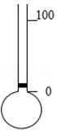

A．相等；266.4K～333K B．相等；233K～393.3K

C．不相等；233K～393.3K D．不相等；66.4K～333K

【分析】根据温度与刻度成线性关系，来确定是否相等，由两次使用等压变化，从而求出可以测量的温度范围；

【解答】解：相等，因为是等压变化，温度变化与体积变化比值恒定（或温度数值与0到100的刻度数值成线性关系）。

水银由0刻度到40刻度处：由等压变化， $\frac{V_{1}}{T_{1}}=\frac{V_{2}}{T_{2}}$，解得 $T_{1}=\frac{V_{1}T_{2}}{V_{2}}=\frac{100×293}{100+40×0.25}K=266.4K$

水银由0刻度到100刻度过程，由等压变化： $\frac{V_{1}}{T_{1}}=\frac{V_{3}}{T_{3}}$，解得 $T_{3}=\frac{V_{3}T_{1}}{V_{1}}=\frac{(100+100×0.25)×266.4}{100}K=$ 333K

温度测量的范围：266.4K～333K，故A正确，BCD错误；

故选：A。

【点评】考查对等压变化理解，同时要掌握等温变化、等容变化的理解，最后要掌握理想气体状态方程。

10．（抚顺一模）春节期间，小明去泡温泉，经细心观察，他发现水泡在上升过程中变得越来越大。若将水泡内的气体视为理想气体，且水泡内气体的温度不变，则在水泡上升的过程中（　　）

A．水泡内气体的压强减小，吸收热量

B．水泡内气体的压强减小，放出热量

C．水泡内气体的压强增大，吸收热量

D．水泡内气体的压强增大，放出热量

【分析】理想气体发生等温变化，体积增大，由玻意耳定律可知，气体压强减小；由热力学第一定律可知气体要从外界吸收热量。

【解答】解：理想气体温度不变，由玻意耳定律：PV＝恒量，可知V增大，则P减小；

一定质量的理想气体的内能仅由温度决定，温度不变，则内能不变，即△U＝0；V增大，气体对外做功，则W＜0；由热力学第一定律：△U＝W+Q 可知

Q＞0，即气体从外界吸收热量，故A正确，BCD错误。

故选：A。

【点评】气体实验定律要紧扣三个状态参量的变与不变，热力学第一定律要注意符号法则。

11．（南通期末）2020年，“嫦娥五号”探测器胜利完成月球采样任务并返回地球。探测器上装有用石英制成的传感器，石英是单晶体，其受压时表面会产生大小相等、符号相反的电荷。石英晶体（　　）

A．没有确定的熔点

B．具有各向同性的性质

C．没有确定的几何形状

D．能够把力学量转换为电学量

【分析】晶体具有确定的熔点，非晶体没有确定的熔点；单晶体具有各向异性，多晶体与非晶体具有各向同性。

【解答】解：A、晶体具有确定的熔点，非晶体没有确定的熔点，石英是单晶体，故A错误；

B、单晶体具有各向异性，石英是单晶体，故B错误；

C、单晶体具有规则的几何外形，多晶体与非晶体没有规则的几何外形，石英是单晶体，故C错误；

D、探测器上装有用石英制成的传感器，其受压时表面会产生大小相等、符号相反的电荷，即把力学量转换成了电学量，故D正确。

故选：D。

【点评】本题考查了晶体与非晶体的区别，掌握基础知识是解题的前提与关键，掌握基础知识即可解题，平时要注意基础知识的学习与积累。

12．（玄武区校级月考）下列说法正确的是（　　）

A．当分子力表现为引力时，分子力和分子势能均随分子间距离的增大而减小

B．用气体的摩尔体积和阿伏加德罗常数可以估算气体分子的体积

C．两个内能相等的物体相互接触，两者间也可能发生热传递

D．金刚石、食盐和玻璃都是晶体

【分析】根据分子力做功与分子势能的变化判断；根据阿伏加德罗常数进行计算；两物体间存在温度差两物体间发生热传递；玻璃是非晶体。

【解答】解：A、当分子间的距离从平衡距离开始增大时，分子间的引力先增大后减小，分子间的距离表现为引力，由于不知两分子最初距离间的关系，随分子间距离增大，分子间的作用力可能先增大后减小，有可能一直减小；分子力表现为引力，分子间距离增大，分子力做负功，分子势能增大，故A错误；

B、用气体的摩尔体积和阿伏加德罗常数可以估算气体分子所占据空间的体积，由于气体分子的体积和分子所占的体积不同，所以不能由气体的摩尔体积和阿伏加德罗常数估算气体分子的体积，故B错误；

C、物体的内能与物体物质的量、温度和体积有关，两个内能相等的物体温度可能不同，两个内能相等而温度不同的物体相互接触时可以发生热传递，故C正确；

D、金刚石、食盐都是晶体，玻璃是非晶体，故D错误。

故选：C。

【点评】本题考查分子力及分子势能、阿伏加德罗常数、热传递的条件、晶体与非晶体等问题，掌握基础知识即可解题，平时要注意基础知识的学习与积累。

13．（徐州期中）关于液体的饱和汽和饱和汽压，下列说法正确的是（　　）

A．饱和汽的压强、体积、温度的变化规律遵循查理定律

B．饱和汽密度和蒸汽分子的平均速率都随温度的升高面增大

C．一定温度下，不同液体的饱和汽压都是相同的

D．饱和汽压随体积的减小而增大

【分析】与液体处于动态平衡的蒸气叫饱和蒸气；反之，称为不饱和蒸气。饱和蒸气压强与饱和蒸气体积无关！在一定温度下，饱和蒸气的分子数密度是一定的，因而其压强也是一定的，这个压强叫做饱和蒸气压强。同温下未饱和蒸气压强小于饱和蒸气压强。

【解答】解：A、饱和状态的情况下：1、如果稍微降低温度将会出现凝结，而变成液体，体积迅速减小；2、稍微增大压强亦可出现凝结体积也会大大减小。所以饱和状态下的汽体不遵循理想气体实验定律，故A错误；

B、饱和汽密度和蒸汽分子的平均速率都随温度的升高面增大，故B正确；

C、在相同的温度下，不同液体的饱和汽压一般是不同的，挥发性大的液体，饱和汽压大，故C错误；

D、水的饱和汽压不随体积的变化而变化，与温度有关，故D错误。

故选：B。

【点评】本题关键是明确影响饱和蒸汽压的因素：液体的种类和液体的温度，基础题目。

14．（东阳市校级月考）下列关于常见自然现象的说法中正确的是（　　）

A．夏天揭开冰棒包装后会看到冰棒冒“白气”，这是凝华现象

B．初冬的早晨地面上会出现白色的霜，这是凝固现象

C．冬天说话时，看到“白气”，是口中喷出的水蒸气

D．秋天的早晨花草上出现小的露珠，这是液化现象

【分析】解决此题需要结合液化和凝华的物态变化进行分析，知道液化是物质从气态变为液态；凝华是物质从气态直接变为固态。

【解答】解：A、夏天，空气中有大量的水蒸气，水蒸气遇到冷的冰棒会液化变成小水滴，故会看到冰棒冒“白气”，发生的是液化现象，故A错误。

B、霜是小冰晶，是空气中的水蒸气在遇到极冷的空气后，迅速放出大量的热量，直接变成的固体小冰晶；属于凝华现象，故B错误。

C、口里呼出的“白气”是口里的水蒸气遇冷液化形成的小水滴，故C错误；

D、空气中的水蒸气是气态，露珠是液态，气态变为液态的现象叫液化，故D正确；

故选：D。

【点评】此题考查的是生活中物态变化现象的判断，是一道基础题，牢记相应的现象即可正确解答。

15．（南开区校级月考）关于固体、液体的性质，下列说法正确的是（　　）

A．单晶体有确定的熔点，多晶体没有确定的熔点

B．彩色液晶显示器利用了液晶的光学各向异性的特点

C．玻璃管的裂口放在火焰上烧熔，其尖端变钝，这是由于液体重力的作用

D．唐诗《观荷叶露珠》中有“霏微晓露成珠颗”句，诗中荷叶和露水表现为浸润

【分析】晶体由固定的熔点，非晶体没有固定的熔点；液晶具有各向异性的特点；玻璃管的裂口放在火焰上烧熔，其尖端变钝，这是由于液体表面张力的作用；荷叶和露水表现为不浸润。

【解答】解：A、单晶体和多晶体都有确定的熔点，故A错误；

B、彩色液晶显示器利用了液晶的光学各向异性的特点，故B正确；

C、玻璃管的裂口放在火焰上烧熔，其尖端变钝，这是由于液体表面张力的作用，故C错误；

D、唐诗《观荷叶露珠》中有“霏微晓露成珠颗”句，诗中荷叶和露水表现为不浸润，故D错误。

故选：B。

【点评】本题考查了晶体和非晶体、液晶、液体的表面张力、浸润和不浸润等知识点。这种题型知识点广，多以基础为主，只要平时多加积累，难度不大。

16．（瓦房店市校级期末）下列说法正确的是（　　）

A．玻璃裂口放在火上烧熔，其尖端变圆的原因是表面张力的作用

B．在绝热过程中，外界对物体做功，物体的内能不一定增加

C．分子间的作用力总是随分子间距的减小而增大

D．已知水的摩尔质量为18g/mol，水的密度为1g/cm3，可估算出1mol水分子的个数

【分析】液体表面张力是液体表面层内的分子比较稀疏，分子间作用力表现为引力的结果；

物体的内能变化可根据热力学第一定律分析；

分子间的作用力随分子间的距离减小先增大后减小，再增大；

根据阿伏加德罗常数，即可分析。

【解答】解：A、液体表面张力是液体表面层内的分子比较稀疏，分子间平均距离r略大于r0，分子间作用力表现为引力的结果，液体的表面张力使液面具有收缩到表面积最小的趋势，玻璃裂口放在火上烧熔，其尖端变圆的原因是表面张力的作用，故A正确；

B、根据热力学第一定律△U＝W+Q，在绝热过程中Q＝0，外界对物体做功，则W＞0，可知物体的内能一定增加，故B错误；

C、当分子力表现为斥力时，分子间的作用力随分子间距的减小而增大，当分子力表现为引力时，分子间的作用力随分子间距的减小先增大后减小，故C错误；

D、依据阿伏加德罗常数，可知1mol水分子的个数，不需要再计算，故D错误。

故选：A。

【点评】考查布朗运动的本质，掌握热力学第一定律的内容，理解分子间的作用力与分子间距的关系，注意明确阿伏加德罗常数的意义。

17．（未央区校级期末）关于浸润和不浸润及毛细现象，下列说法中正确的是（　　）

A．水银是浸润液体，水是不浸润液体

B．在内径小的容器里，如果液体能浸润容器壁，则液面成凹形，且液体在容器内上升

C．如果固体分子对液体分子的引力较弱，就会形成浸润现象

D．两端开口、内径不同的几支细玻璃管竖直插入水中，管内水柱高度相同

【分析】浸润现象中，当液体与固体接触时，液体的附着层将沿固体表面延伸；附着层里的分子比液体内部密集，不浸润现象中，附着层里的分子比液体内部稀疏；润湿现象的产生与液体和固体的性质有关；同一种液体，能润湿某些固体的表面，但对另外某些固体的表面就很难润湿；管越细，高度越高，毛细现象越明显。

【解答】解：A、同一种液体是浸润液体还是不浸润液体是相对的，水对玻璃来说是浸润液体，对蜂蜡来说是不浸润液体，水银对玻璃来说是不浸润液体，对铅来说是浸润液体，故A错误；

B、在内径小的容器里，如果液体能浸润器壁，液面成凹形，且液体在容器内上升，如果液体不能浸润器壁，液面成凸形，故B正确；

C、如果固体分子跟液体分子间的引力比较弱，就会形成不浸润现象，不浸润现象中，附着层里的分子比液体内部稀疏，故C错误；

D、内径不同的几支细玻璃管，管内水柱的高度不同，管越细，高度越高，毛细现象越明显，故D错误。

故选：B。

【点评】本题考查了浸润与不浸润现象，毛细现象是浸润与不浸润现象的具体运用，基础题。

**二．多选题（共9小题）**

18．（石首市校级月考）下列关于热力学温度的说法中正确的是（　　）

A．﹣33℃＝240K

B．温度变化1℃，也就是温度变化1K

C．摄氏温度与热力学温度都可能取负值

D．温度由t℃升至2t℃，对应的热力学温度升高了t+273K

【分析】热力学温标亦称“绝对温标”，是由开尔文首先引入的。热力学温度与摄氏温度的关系是T＝t+273.15K；热力学温度的0K是不可能达到的。

【解答】解：A．由于T＝273K+t，可知，﹣33℃相当于240K，故A正确；

B．由T＝273K+t可知△T＝△t，即热力学温标温度的变化总等于摄氏温标温度的变化，温度变化1℃，也就是温度变化1K，故B正确；

C．因为绝对零度不能达到，故热力学温度不可能取负值，而摄氏温度可以取负值，故C错误；

D．初态温度为273K+t，末态温度为273K+2t，热力学温度也升高了t，故D错误。

故选：AB。

【点评】摄氏温标和热力学温标是两种不同的温标，要掌握掌握两种温标的表示方法和相互关系。

19．（如皋市校级月考）下列说法中正确的是（　　）

A．温度高的物体比温度低的物体热量多

B．温度高的物体不一定比温度低的物体的内能多

C．温度高的物体比温度低的物体分子热运动的平均动能大

D．相互间达到热平衡的两物体的内能一定相等

【分析】A、热量是过程量；

B、内能在宏观上与温度、体积、质量等有关系；

C、温度越高，平均动能越大；

D、热平衡状态的两个物体间温度是相同的。

【解答】解：A、热量是过程量，描述在热传递过程中内能的变化情况，不能说物体含有多少热量，故A错误；

B、物体内能指分子平均动能和分子势能之和，宏观上与温度、体积、质量有关系，所以温度在宏观上只是内能的一个决定因素，所以温度高的物体不一定比温度低的物体内能多，还需要考虑质量和体积，故B正确；

C、分子平均动能与温度有关，温度越高，平均动能越大，故C正确；

D、相互间达到热平衡状态的两个物体温度一定相等，内能不一定相等，故D错误。

故选：BC。

【点评】本题主要考查了温度与热量、内能和动能之间的关系，难度适中。

20．（梅县区校级月考）关于热平衡，下列说法正确的是（　　）

A．热平衡就是平衡态

B．标准状态下冰水混合物与0℃的水未达到热平衡

C．系统甲与系统乙达到热平衡就是它们的温度达到相同的数值

D．量体温时温度计需和身体接触十分钟左右是为了让温度计跟身体达到热平衡

E．冷热程度相同的两系统处于热平衡状态

【分析】热力学第零定律：如果两个系统分别与第三个系统达到热平衡，那么这两个系统彼此之间必定处于热平衡；平衡态是针对某一系统而言的，描述系统状态的参量不只温度一个，还与体积压强有关；先知道平衡态和热平衡的定义，知道影响的因素是不同；知道温度是判断系统热平衡的依据；据此分析判断即可。

【解答】解：A、一般来说，平衡态是针对某一系统而言的，描述系统状态的参量不只温度一个，还与体积压强有关；

而根据热平衡的定义：如果热力学系统中的每一个都与第三个热力学系统处于热平衡（温度相同），则它们彼此也必定处于热平衡，因此热平衡是两个系统相互影响的最终结果，故A错误；

B、标准状况下，冰水混合物与0℃的水的温度相同，则已达到热平衡，故B错误；

C、根据热平衡的定义：如果热力学系统中的每一个都与第三个热力学系统处于热平衡（温度相同），则它们彼此也必定处于热平衡，故系统甲与系统乙达到热平衡，就是它们的温度达到相同的数值，故C正确；

D、根据热平衡的定义，量体温时温度计需和身体接触十分钟左右是为了让温度计跟身体达到温度相同，即热平衡状态，故D正确；

E、根据热平衡的定义，冷热程度相同的两系统处于热平衡状态，故E正确。

故选：CDE。

【点评】一般来说，描述系统状态的参量不只温度一个，平衡态是针对某一系统而言的，热平衡是两个系统相互影响的最终结果。

21．（朝阳区模拟）在“探究气体压强与体积的关系”实验中，为保持温度不变，下列采取的措施合理的是（　　）

A．推动活塞运动时尽可能慢些

B．在活塞上涂上润滑油，保持良好的密封性

C．不要用手握住注射器封闭气体部分

D．实验时尽量在注射器中封入较多的空气

【分析】在“探究气体压强与体积的关系”实验中，为保持温度不变，抓住操作过程和注意事项即可判断。

【解答】解：A、缓慢的推拉活塞，可以使气体的温度保持与外界的温度保持一致，从而可以保持封闭气体的温度不变，故A正确；

B、在活塞上涂上润滑油，保持良好的密封性，这样是为了保持封闭气体的质量不发生变化，并不能保持封闭气体的温度不变，故B错误；

C、当用手直接握在注射器上时，手的温度可能改变气体的温度，所以不要用手直接握在注射器上，故C正确；

D、只要是封闭气体的质量不变，气体的多少不会改变实验的数据，与气体的温度是否会变化无关，故D错误；

故选：AC。

【点评】本题主要考查了如何保证被封闭气体的温度不变，抓住实验过程中的注意事项即可。

22．（深圳模拟）某同学用喝完的饮料罐，制作一个简易气温计。如图所示，在这个空的铝制饮料罐中插入一根粗细均匀的透明吸管，接口处用蜡密封。吸管中引入一段长度可忽略的油柱，在吸管上标上温度刻度值。罐内气体可视为理想气体，外界大气压不变，以下说法中正确的有（　　）

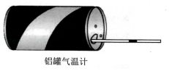

A．吸管上的温度刻度值左小右大

B．吸管上的温度刻度分布不均匀

C．气温升高时，罐内气体增加的内能大于吸收的热量

D．在完全失重的环境下，这个气温计仍可使用

E．随着气温升高，单位时间内，罐内壁单位面积上受到气体分子撞击的次数减小

【分析】气体状态变化时气体压强不变，气体发生等压变化，应用盖吕萨克定律分析吸管上刻度是否均匀，刻度值哪边大哪边小；一定量的理想气体内能由温度决定，根据题意应用热力学第一定律判断内能增加量与吸收热量的关系；根据气体压强的微观意义分析答题。

【解答】解：A、罐内气体压强不变，发生等压变化，由盖吕萨克定律可知，气体温度越高气体体积越大，吸管内的油柱越靠吸管右端，因此吸管上的温度刻度值左小右大，故A正确；

B、气体发生等压变化，由盖吕萨克定律可知： $\frac{V}{T}=C$，则V＝CT，V与T成正比，吸管上的温度刻度值是均匀的，故B错误；

C、气温升高时气体体积增大，气体对外做功，W＜0，气体内能增大，△U＞0，由热力学第一定律△U＝W+Q可知：Q＝△U﹣W＞△U，罐内气体增加的内能小于吸收的热量，故C错误；

D、气体发生等压变化，气体压强对该温度计没有影响，在完全失重环境下气体体积与热力学温度扔成正比，这个气温计扔可使用，故D正确；

E、气体发生等压变化，由盖吕萨克定律可知，随着气温升高，气体体积增大，单位体积内分子数减少，即分子数密度减小；气体温度升高，气体平均动能增大，每个分子撞击器壁时的作用力增大，但气体压强不变，单位面积上压力不变，因此罐内单位面积上受到气体分子撞击的次数减少，故E正确。

故选：ADE。

【点评】本题考查了盖吕萨克定律的应用，知道气温计的工作原理是解题的关键，知道气体压强的微观解释，应用盖吕萨克定律与热力学第一定律即可解题。

23．（翠峦区期末）关于理想气体，下列说法正确的是（　　）

A．温度极低的气体也是理想气体

B．压强极大的气体也遵从气体实验定律

C．理想气体是对实际气体的抽象化模型

D．理想气体实际并不存在

【分析】只要实际气体的压强不是很高，温度不是很大，都可以近视的当成理想气体来处理，理想气体是一个理想化模型．

【解答】解：只要实际气体的压强不是很高，温度不是很大，都可以近视的当成理想气体来处理，理想气体是物理学上为了简化为题而引入的一个理想化模型，在现实生活中不存在；通常状况下，严格遵从气态方程的气体，叫做理想气体，故CD正确。

故选：CD。

【点评】本题考查了理想气体的定义，记住：严格遵从气态方程的气体，叫做理想气体即可．

24．（西山区校级期中）关于理想气体，下列说法中正确的是（　　）

A．理想气体是在任何条件下都遵守气体实验三定律的一种气体

B．理想气体是没有体积的，所以能严格遵守气体实验三定律

C．理想气体分子间除碰撞外，还存在分子间相互作用力

D．理想气体只有分子动能，没有分子势能

E．实际计算中，当气体分子间距离r＞10r0时，可将气体视为理想气体进行研究

【分析】只要实际气体的压强不是很高，温度不是很大，都可以近视的当成理想气体来处理，理想气体是一个理想化模型，气体分子间除碰撞外，不存在分子间相互作用力，没有分子势能，只有分子动能．

【解答】解：A、理想气体是物理学上为了简化为题而引入的一个理想化模型，在现实生活中不存在；在任何条件下都遵守气体实验三定律的气体，叫做理想气体，故A正确。

B、理想气体有体积，能严格遵守气体实验三定律，故B错误。

C、理想气体分子间除碰撞外，不考虑分子间相互作用力，故C错误。

D、理想气体分子间不考虑相互作用力，因而没有分子势能，只有分子动能，故D正确。

E、一切实际气体并不严格遵循这些定律，但在实际计算中，当气体分子间距离r＞10r0时，气体分子间的作用力可以忽略不计，可将气体视为理想气体进行研究，故E正确。

故选：ADE。

【点评】此题考查理想气体，要知道理想气体是一种理想化的物理模型，不考虑分子势能，只有分子动能，要注意实际气体与理想气体的区别．

25．（山东模拟）两个完全相同的绝热活塞A、B把竖直放置的绝热气缸分成体积相等的三部分，在气缸顶部和 $\frac{1}{3}$ 处有固定卡环，分别限制活塞A、B向上、向下运动，如图所示。初始状态下，甲乙两部分气体的压强均为大气压强p1的1.2倍，温度均为27℃，活塞与气缸壁间的摩擦不计，现用电热丝对甲部分气体缓慢加热，下列说法正确的是（　　）

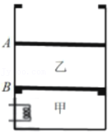

A．乙中气体的温度有可能不变

B．甲部分气体的温度为75℃时，活塞A已经上升

C．甲部分气体的温度为425℃时，乙部分气体的内能大于初始状态

D．如果甲部分气体的温度不超过75℃，电热丝产生的热量等于甲，乙两部分气体内能增加之和

【分析】根据受力分析与等容变化可求得上升温度大小；根据热力学第一定律判断内能变化；当A活塞恰好到达上端卡环处，求得其温度可判断C选项。

【解答】解：B、设活塞质量为m，对活塞A受力分析可知，mg＝0.2p0S，活塞B刚想离开卡环时对活塞B受力分析可知，甲部分气体的压强p2＝1.4p0，由查理定律，T1＝（273+27）K＝300K，得T2＝350K，t2＝（350﹣273）℃＝77℃即甲部分气体的温度升高到77℃时，活塞开始上升，故B错误。

D、甲部分气体温度不超过75℃，气体体积不变，做功W＝0，由热力学第一定律△U＝W+Q，故D正确。

C、如果继续升温，直到活塞A刚好到达上端卡环处，对甲部分气体由盖吕萨克定律得，T2＝700K，t2＝（700﹣273）℃＝427℃，即甲部分气体的温度升高到427℃时，活塞A刚好到达上端卡环处，在此之前，乙部分气体体积一直保持不变，故C错误。

A、甲部分气体的温度升高到427℃之前，乙部分气体W＝0，Q＝0，故△U＝0，由于不确定末状态温度，故A正确。

故选：AD。

【点评】本题考查热力学第一定律与气体变化规律，注意结合受力分析判断，掌握气体体积不变时，既不对外做功，外界也不对气体做功。

26．（南昌模拟）下列说法正确的是（　　）

A．温度相同的氧气和氢气，氢气的内能一定大

B．气体等压压缩过程一定放出热量，且放出的热量大于内能的减少

C．空气的绝对湿度大，相对湿度不一定大

D．用热针尖接触金属表面的石蜡，熔解区域呈圆形，这是非晶体各向异性的表现

E．一切自然过程总是向分子热运动的无序性增大的方向进行

【分析】温度是分子的平均动能的标志，所以温度相同的氢气和氧气，氧气分子的平均动能与氢气分子的平均动能相等。根据理想气体状态方程，等压压缩，则温度降低，则内能下降，根据热力学第一定律△U＝Q+W，放出的热量大于内能的减少；结合相对湿度与绝对湿度的概念分析；根据热力学第二定律分析。

【解答】解：A、温度是分子的平均动能的标志，所以温度相同的氢气和氧气，氧气分子的平均动能与氢气分子的平均动能相等；而内能除与温度有关外，还与物质的量有关，所以它们的内能不一定相等。故A错误；

B、根据理想气体状态方程 $\frac{PV}{T}=$ C，等压压缩，则温度降低，则内能下降，根据热力学第一定律△U＝Q+W，放出的热量大于内能的减少。故B正确；

C、相对湿度与绝对湿度是不同的概念，空气的绝对湿度大，相对湿度不一定大，故C正确。

D、用热针尖接触金属表面的石蜡，熔解区域呈圆形，这是多晶体各向同性的表现，故D错误；

E、根据热力学第二定律可知，一切自然过程总是向分子热运动的无序性增大的方向进行，故E正确；

故选：BCE。

【点评】本题考查内能、热力学第一定律、热力学第二类等，知识点多，难度小，关键是记住基础知识，以及正确理解热力学第二定律得几种不同的说法。

**三．填空题（共9小题）**

27．（松江区二模）热力学温标是英国物理学家　开尔文　建立的。预防新冠肺炎体温检测临界温度是37.3℃，用热力学温度表示则为　310.3　K。

【分析】明确热力学温度的定义，知道其零点，同时明确热力学温度和摄氏度之间的换算关系。

【解答】解：英国物理学家开尔文提出热力学温标，其中每1k和1℃对应，但其零点为﹣273℃；

热力学温度和摄氏温度之间的换算关系为：热力学温度T（K）＝273+摄氏度温t（℃）；

预防新冠肺炎体温检测临界温度是37.3℃，用热力学温度表示为T＝（273+37.3）K＝310.3K

故答案为：开尔文；310.3

【点评】本题考查有关温度的物理学史，是常识性问题，对于物理学上重大发现、发明、著名理论要加强记忆。

28．（2011春•杨浦区期末）热力学温度的零度记为0K，它等于　﹣273.15　℃；热力学温度的每一度的大小与摄氏温度的每一度的大小是　相同　的。（填“相同”或“不同”）

【分析】热力学温标是在热力学第二定律的基础上建立起来的最为科学的温标，也叫做开氏温标或绝对温标。由热力学温标定义的温度叫热力学温度。热力学温度的单位是开尔文，简称开，符号是K。

【解答】解：热力学温标的零度，是摄氏温度的﹣273.15℃，所以摄氏温度的0度是热力学温度的273.15K．热力学温度T和摄氏温度t的关系是：T＝t+273.15K．热力学温度的每一度的大小与摄氏温度的每一度的大小是相同的。

故答案为：﹣273.15，相同。

【点评】在掌握课本知识的前提下，应该多阅读，多积累，扩大知识面。

29．（2010春•长宁区期末）热力学温标的1K温差和摄氏温标的1℃温差　相等　（选填“相等”或“不相等”）。热力学温度与摄氏温度间的换算关系的表达式为　T＝t+273.15K　。

【分析】热力学温标是在热力学第二定律的基础上建立起来的最为科学的温标，也叫做开氏温标或绝对温标。由热力学温标定义的温度叫热力学温度。热力学温度的单位是开尔文，简称开，符号是K。

【解答】解：1K温差和摄氏温标的1℃温差相等；

热力学温标的零度，是摄氏温度的﹣273.15℃，所以摄氏温度的0度是热力学温度的273.15K．热力学温度T和摄氏温度t的关系是：T＝t+273.15K。

故答案为：相等，T＝t+273.15K。

【点评】在掌握课本知识的前提下，应该多阅读，多积累，扩大知识面。

30．（大武口区校级月考）一个篮球的容积是2.5L，用打气筒给篮球打气时，每次把105Pa的空气打进去125cm3，如果在打气前篮球里的空气压强也是105Pa，那么打30次以后篮球内的空气压强是　2.5×105　Pa（设在打气过程中气体温度不变）。

【分析】把打入的30次气体和篮球内的气体作为一个整体，对打了30次的总的空气和篮球内的气体运用玻意耳定律列式求解即可。

【解答】解：设大气压强为p0，根据玻意耳定律：

p0V1＝p2V2

代入数据得：p0（2.5+30×0.125）＝2.5p2

解得：p2＝2.5×105Pa

故答案为：2.5×105

【点评】本题关键明确研究对象是打了n次的总的空气，然后根据玻意耳定律列式求解，基础题。

31．（天河区三模）如图所示，圆筒形容器A、B用细而短的管连接，活塞F与容器A的内表面紧密接触，且不计摩擦。初始K关闭，A中有温度为T0的理想气体，B内为真空，整个系统对外绝热。现向右缓慢推动活塞F，直到A中气体的体积与B的容积相等时，气体的温度变为T1，则此过程中气体内能将　变大　（填“变大”、“不变”、“变小”）。然后固定活塞不动，将K打开，使A中的气体缓慢向B扩散，平衡后气体的温度变为T2，那么T2　＝　T1（填“＞”、“＝”、“＜”）。

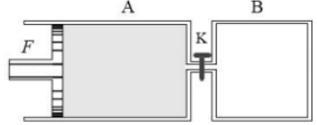

【分析】根据热力学第一定律分析内能的变化情况。

【解答】解：当K关闭时，用力向右推活塞，外界对气体做功，整个系统绝热，根据热力学第一定律，内能变大；

固定活塞，打开K，右侧为真空，气体进入B中，但不做功，根据热力学第一定律，内能不变，温度不变。

故填：变大，＝

【点评】本题考查热力学第一定律，关键是知道外界对气体做功，W记为正，气体真空中膨胀不对外做功。

32．（德州校级期中）实际气体在温度不太高，压强不太低的情况下，可看成理想气体．　对　．（判断对错）

【分析】解答本题应明确：理想气体的性质，以及温度不太低、压强不太高的实际气体可以看做理想气体；

【解答】解：我们一般把压强不太大、温度不太低情况下的实际气体可看成理想气体；

故答案为：对．

【点评】本题考查理想气体，要注意理想气体生活中并不存在，但可以将压强不太大、温度不太低情况下的实际气体可看成理想气体；

33．（普陀区二模）我们知道被动吸烟比主动吸烟害处更大．试估算一个高约3m、面积约10m2的两人办公室，若只有一人吸了一根烟，则被污染的空气分子间的平均距离为　7.2×10﹣8　m，另一不吸烟者一次呼吸大约吸入　8.1×1017　个被污染过的空气分子（人正常呼吸一次吸入气体300cm3，一根烟大约吸10次）．

【分析】运用气体摩尔体积22.4L/mol算一根烟是3000cm3污染气体，换算成摩尔数，乘以阿伏加德罗常数就是污染分子数目．

相比整个空气的体积是30m3，除以污染分子数目，就是单个污染分子占有体积，开立方就是距离．

【解答】解：（1）吸烟者抽一根烟吸入气体的总体积10×300cm3，含有空气分子数

n6.02×1023个＝8.1×1022个

办公室单位体积空间内含被污染的空气分子数为

个/米3＝2.7×1021个/米3，

每个污染分子所占体积为Vm3，所以平均距离为

L $=\sqrt[3]{V}=$ 7.2×10﹣8m．

（2）被动吸烟者一次吸入被污染的空气分子数为

2.7×1021×300×10﹣6个＝8.1×1017个．

故答案为：7.2×10﹣8，8.1×1017．

【点评】解决本题的关键知道处理气体分子所占的体积看成立方体模型，以及知道体积和摩尔体积的关系．

34．（福建模拟）如图所示，是一定质量的气体从状态A经状态B、C到状态D的p﹣T图象，已知气体在状态C时的体积是6L，则状态D时的体积VD＝　8L　；状态A时的气体体积VA＝　3L　。

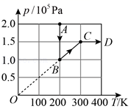

【分析】C到D过程，属于等压变化，由等压变化规律解得VD；B到C过程属于等容变化，A到B过程为等温变化，可解得VA。

【解答】解：（1）C到D过程，属于等压变化，由等压变化规律可知 $\frac{V_{c}}{T_{c}}=\frac{V_{D}}{T_{D}}$

即 $\frac{6L}{300K}=\frac{V_{D}}{400K}$

解得VD＝8L

（2）由图可知，B到C过程属于等容变化，所以VB＝VC＝6L

A到B过程为等温变化，压强与体积成反比，即pAVA＝pBVB

代入数据，有2VA＝VB＝6L

解得VA＝3L

故答案为：8L；3L

【点评】本题考查等压变化，等温变化过程中各物理量的关系，根据图像可进行解答。

35．（长宁区校级月考）如图所示，质量不计的光滑活塞被销钉固定，使一定量气体封闭在容器的上部，容器上部接有一个U形管（U形管内的气体体积忽略不计，）容器下部与大气相通，（容器下部足够高）此时容器上部封闭气体的温度为T1＝300K，U形管两边水银高度差为h1＝24cm，（外界大气压等于76cm汞柱）。若要使U形管两边水银柱高度差变为h2＝38cm，则应当把气体的温度加热到T2＝　342　K；若在保持气体温度T2不变的情况下，拔掉销钉，则活塞稳定时U形管内两边水银面的高度差h3＝　0　cm。

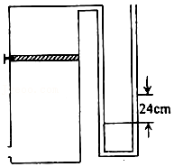

【分析】U形管两边水银柱高度差为24cm，外界大气压等于76cmHg．求得被封闭气体的压强，在加热过程，封闭气体的体积不变，运用查理定律求解；拔掉销钉，活塞运动过程温度不变，运用玻意耳定律求解。

【解答】解：加热过程中，封闭气体的体积不变，加热前为初状态：P1＝100cmHg，T1＝300K，

加热后为末状态：P2＝114cmHg

由查理定律可知：

解得：

T2＝342K

拔掉销钉，活塞运动过程温度不变，初状态：P2＝114cmHg，V2＝V

末状态：p3＝p0

因末状态压强为大气压强，故活塞稳定时U形管内两边水银面的高度差为零。

故答案为：342K，0

【点评】分析封闭在容器中的气体的状态参量的变化，能够根据气体状态方程和已知的变化量求解。

**四．计算题（共6小题）**

36．（黄陵县校级月考）测得室温20℃时，空气的绝对湿度P＝0.779kPa，求此时空气的相对湿度是多少？

【分析】绝对湿度空气中水蒸气的压强，相对湿度等于实际的空气水气压强和同温度下饱和水气压强的百分比，根据此定义列式求解空气的相对湿度。

【解答】解：20℃时饱和汽压P1＝2.3×103Pa，绝对湿度为：空气的绝对湿度P＝0.779kPa，

此时空气的相对湿度： $\frac{p}{p_{1}}×$ 100% $=\frac{0.779×10^{3}}{2.3×10^{3}}×$ 100%＝33.9%

故答案为：33.9%

【点评】解决本题的关键是理解并掌握绝对湿度和相对湿度的关系，根据相对湿度的定义式即可正确解答，难度一般。

37．（二模拟）如图所示，一开口向上、导热性能良好的气缸竖直放置，缸内有调温装置（调温装置未画出）。用一质量为m＝20kg的活塞封闭一定质量的理想气体，气柱高度h0＝50cm。若将气缸倒置并竖直悬挂，活塞刚好到达缸口处。已知大气压强p0＝1×105Pa，环境的温度为300K，气缸的横截面积为S＝100cm2，活塞与气缸间紧密接触且无摩擦，不计活塞的厚度。

（1）求气缸的高度；

（2）在将气缸倒置时，通过调温装置改变气体温度，求活塞再次同到初位置时气体的温度。

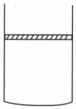

【分析】（1）求出初态和末态缸内气体的压强，根据玻意耳定律求解；

（2）将气缸倒置时，通过调温装置改变气体温度，此过程气体发生等压变化，根据盖﹣吕萨克定律求解。

【解答】解：（1）设气缸的高度为H，开始时，缸内气体的压强为p1＝p0

将气缸倒置并竖直悬挂，缸内气体的压强为p2＝p0

气体发生等温变化根据玻意耳定律得：p1Sh0＝p2SH

代入数据解得：H＝75cm

（2）活塞再次同到初位置时气体的温度为T2，根据盖﹣吕萨克定律得：

代入数据解得：T2＝200K

答：（1）气缸的高度为75cm；

（2）活塞再次同到初位置时气体的温度为200K。

【点评】本题主要是考查了玻意耳定律和盖﹣吕萨克定律德应用；解答此类问题的方法是：找出不同状态下的状态参量，分析理想气体发生的是何种变化，利用理想气体实验定律求解。

38．（江西模拟）如图，导热气缸A、B下端由容积可忽略的细管连通，A和B的容积分别为V和2V．阀门K2位于细管中部，阀门K1、K3分别位于A、B顶部，B中有一可自由滑动的活塞。初始时，三个阀门均打开，活塞在B的底部，此时A中空气的质量为m；现关闭K2、K3，通过K1给A充入空气，当A中气体的压强达到外界大气压强p0的n倍（n＞1）时关闭K1（环境温度保持不变，活塞的质量、体积及活塞与气缸间的摩擦均不计，活塞与缸壁间不漏气）。

（i）从关闭K2、K3到关闭K1的过程中，求通过K1给A充入的空气质量；

（ii）关闭K1后再打开K2，求稳定时活塞上方气体的体积和压强。

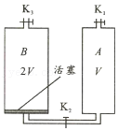

【分析】（i）将A缸内气体与打气进入的气体整体做为研究对象，根据玻意耳定律列方程求解；

（ii）找出AB两部分气体初末状态参量，然后根据玻意耳定律列式求解压强和体积。

【解答】解：（i）设充入的空气质量为M，以A中原有气体和充入气体整体为研究对象：初态：p1＝p0，

末态：p2＝np0，V2＝V

根据玻意耳定律可得：p1V1＝p2V2，

解得：M＝（n﹣1）m

（ii）关闭K1后再打开K2，设稳定是活塞上方气体的体积为V′，压强为p′

以关闭K3后B中气体为研究对象，初态：pB1＝p0，VB1＝2V

末态：pB2＝p′，VB2＝V′

根据玻意耳定律可得：p0•2V＝p′V′

以关闭K1后A中气体为研究对象，初态pA1＝np0，VA1＝V

末态：pA2＝p′，VA2＝3V﹣V′

根据玻意耳定律可得np0V＝p′（3V﹣V′）

联立解得：V′

p′

答：（i）从关闭K2、K3到关闭K1的过程中，通过K1给A充入的空气质量为（n﹣1）m；

（ii）关闭K1后再打开K2，求稳定时活塞上方气体的体积和压强分别为 $\frac{6}{2+n}V$ 和 $\frac{2+n}{3}p_{0}$。

【点评】本题主要是考查了理想气体的状态方程；解答此类问题的方法是：找出不同状态下的三个状态参量，分析理想气体发生的是何种变化，利用理想气体的状态方程列方程求解。

39．（江苏模拟）某汽车在开始行驶时，仪表显示其中一只轮胎的气体压强为2.5×105Pa，温度为27℃。已知轮胎容积为3×10﹣2m3，且在行驶过程中保持不变。

（1）当行驶一段时间后，该轮胎的气体压强增加到2.7×105Pa，求此时气体的温度；

（2）在继续行驶的过程中气体的温度保持不变，由于漏气导致气体压强逐渐减小到2.5×105Pa，求漏气前后轮胎中气体质量的比值。

【分析】（1）轮胎内的气体做等容变化，找出初末状态参量，根据查理定律求得；

（2）在不漏气的过程中，让其做等温变化，求得体积，漏气前后轮胎中气体质量的比值等于气体的体积之比。

【解答】解：（1）汽车行驶一段过程中，轮胎内的气体体积不变，做等容变化，

根据查理定律可得：

其中，T1＝（273+27）K＝300K，

解得T2＝324K

（2）轮胎内的气体做等温变化，设轮胎不漏气的体积为V3，根据玻意耳定律：p3V3＝p2V2

解得，代入数据得 $\frac{V_{3}}{V_{2}}=\frac{27}{25}$

质量比值为 $\frac{m}{m′}=\frac{V_{3}}{V_{2}}=\frac{27}{25}$

答：（1）当行驶一段时间后，该轮胎的气体压强增加到2.7×105Pa，此时气体的温度为324K；

（2）在继续行驶的过程中气体的温度保持不变，由于漏气导致气体压强逐渐减小到2.5×105Pa，漏气前后轮胎中气体质量的比值为 $\frac{27}{25}$。

【点评】本题考查了玻意耳定律与查理定律的应用，根据题意分析清楚气体状态变化过程，正确选择研究对象是解题的前提，应用玻意耳定律与查理定律即可解题。

40．（淮安模拟）如图所示，一个开口向下内壁光滑的气缸竖直吊在天花板上.厚度不计的活塞横截面积S＝2×10﹣3m2，质量m＝4kg，活塞距汽缸底部h1＝20cm，距缸口h2＝10cm。气缸内封闭一定质量的理想气体。已知环境的温度为T1＝300K，大气压强p0＝1.0×105Pa，g取10m/s2，气缸与活塞导热性能良好。升高环境温度使活塞缓慢下降到缸口.

（1）求此时环境温度T2；

（2）在此过程中气体从外界吸收Q＝28J的热量，求气体内能的增加量△U。

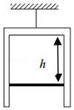

【分析】（1）活塞缓慢下降过程中，气体发生等压变化，根据等压变化求得T2；

（2）根据热力学第一定律求得内能的增加量

【解答】解：

活塞缓慢下降过程中，气体发生等压变化，初状态V1＝Sh1，T1＝300K，末状态V2＝S（h1+h2）则

所以

T2450K

（2）由活塞受力平衡得

p＝p0

p＝8×104Pa

气体对外做功满足

W＝pΔV＝8×104×2×10﹣3×（20﹣30）J＝﹣16J

由热力学第一定律得

ΔU＝W+Q＝﹣16J+28J＝12J

答：（1）此时环境温度为450K；

（2）在此过程中气体从外界吸收Q＝28J的热量，气体内能的增加量为12J。

【点评】考查理想气体的等压变化，注意区分初末状态，再根据热力学第一定律求得内能增加量，关键掌握气体做功的计算公式W＝pΔV。

41．（三模拟）如图所示，用轻质活塞在绝热气缸中封闭一定质量的理想气体，活塞与气缸壁间的摩擦忽略不计，开始时缸内气体的温度为300K，活塞距气缸底高度h1＝0.50m，现给气缸加热，活塞缓慢上升到距离气缸底h2＝0.80m处（大气压强p＝1.0×105Pa），求

（1）此过程中，缸内气体温度上升了多少；

（2）若活塞在距离气缸底h2＝0.80m处被卡住，当缸内气体的温度为540K时，缸内气体的压强是多少。

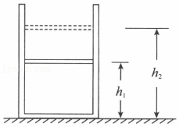

【分析】（1）活塞在上升过程中，被封闭气体做等压变化，找出初末状态参量，根据气体状态方程即可求得温度，即可求得升高的温度；

（2）若活塞在距离气缸底h2＝0.80m处被卡住，此后被封闭气体做等容变化，找出初末状态参量，利用气体状态方程即可求得压强。

【解答】解：（1）设气缸的横截面积为S，活塞缓慢上升到距离气缸底h2处的过程中，被封闭气体做等压变化，初态：V1＝h1S，T1＝300K

末态：V2＝h2S，T2＝？

根据可得：

缸内气体温度上升为：△t＝T2﹣T1＝480K﹣300K＝180K

（2）若活塞在距离气缸底h2处被卡住后，温度继续上升，被封闭气体做等容变化，初态，T2＝480K

末态：p2＝？，T3＝540K

根据查理定律可得：，解得1.125×105Pa

答：（1）此过程中，缸内气体温度上升了180K；

（2）若活塞在距离气缸底h2＝0.80m处被卡住，当缸内气体的温度为540K时，缸内气体的压强是1.125×105Pa

【点评】本题主要考查了气体状态方程，关键是找出初末状态参量，利用好等压变化和等容变化即可求得。

**五．解答题（共9小题）**

42．（闽侯县校级学业考试）在标准大气压下，水的沸点是100℃，用热力学温标可表示为　373　K．当水的温度从沸点下降到0℃时，温度下降了　100　K。

【分析】本题考查了摄氏温标与热力学温标间的关系，摄氏温标与热力学温标的温差是相同的。

【解答】解：摄氏温度的0℃与热力学温度的273K相同，但它们的温差是相等的，即摄氏温标与热力学温标的温差是相同的。

在标准大气压下，水的沸点是100℃，用热力学温标可表示为T＝273+100＝373K．当水的温度从沸点下降到0℃时，温度下降了100℃，即下降100K。

故答案为。373，100。

【点评】摄氏温标与热力学温标是两种不同的温标，知道两种温标的标度方法，是解题的关键。

43．（松原校级月考）热力学温标的零点为　﹣273.15　℃，其1分度（1K）大小等于　1　℃，若环境温度为23℃，用热力学温标表示为　296.15　K，500K相当于　226.85　℃。

【分析】热力学温标是在热力学第二定律的基础上建立起来的最为科学的温标，也叫做开氏温标或绝对温标。由热力学温标定义的温度叫热力学温度。热力学温度的单位是开尔文，简称开，符号是K。

【解答】解：热力学温度T和摄氏温度t的关系是：T＝t+273.15K，

热力学温标的零点为﹣273.15℃，1K温差和摄氏温标的1℃温差相等；

所以摄氏温度的23℃是热力学温度的273.15+23＝296.15K。

500K相当于500﹣273.15＝226.85℃。

故答案为：﹣273.15，1，296.15，226.85

【点评】摄氏温标和热力学温标是两种不同的温标，同学们要掌握掌握两种温标的表示方法。

44．2008年春节前夕，我国南方遭遇了几十年一遇的特大雪灾，很多地方交通阻断，电力遭到严重破坏，大雪中，电力工人冒着严寒抢修电路，某工人在扛铁棒和木头时，感觉到铁棒明显比木头凉，由于表示物体冷热程度的是温度，于是这位工人得出当时“铁棒比木头温度低”的结论，你认为他的结论对吗？

【分析】①冷热程度相同的物体温度相同；②不同材料的物体的导热能力不同。由此分析即可。

【解答】解：不对。由于铁棒和木头都与周围的环境达到热平衡，故它们的温度是一样的。之所以感觉到铁棒特别凉，是因为铁是热的良导体，这位工人在单位时间内传递给铁棒的热量比较多的缘故，所以他的结论不对。

答：他的结论不对。

【点评】此题考查的是我们对温度物理意义及测量必要性的认识，是一道基础题，理解温度的物理意义是解答的关键。

45．（九江二模）两个底面积均为S的圆柱形导热容器直立放置，下端由细管连通，细管体积忽略不计。左容器上端敞开，右容器上端封闭。容器内气缸中各有一个质量不同，厚度可忽略的活塞，活塞A、B下方和B上方均封有同种理想气体。已知容器内气体温度始终不变，重力加速度大小为g，外界大气压强为p0，活塞A的质量为m，系统平衡时，各气体柱的高度如图所示（h已知），现发现活塞B发生缓慢漏气，致使B上下气体连通，最终B与容器底面接触，此时活塞A下降了0.4h。求：

①未漏气时活塞B下方气体的压强；

②活塞B的质量。

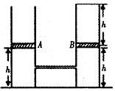

【分析】①未漏气时对活塞A受力分析，根据平衡可求封闭气体压强；

②以所有气体为研究对象，找出初末状态参量，根据玻意耳定律列式求解。

【解答】解：①对活塞A，由力的平衡条件有：

p1S＝p0S+mg，

解得：p1＝p0；

②设平衡时，B上方的气体压强为p2，

对活塞B，由平衡条件得：p2S＝p1S﹣mBg，

漏气发生后，设整个封闭气体体积为V'，压强为p'，对活塞A，由力的平衡条件有：

p′S＝p0S+mg，

由玻意耳定律得 p1•2ℎS+p2•ℎS＝p'（3ℎ﹣0.4ℎ）S，

解得：；

答：①未漏气时活塞B下方气体的压强为p0；

②活塞B的质量为 $\frac{2(p_{0}S+mg)}{5g}$。

【点评】本题考查气体压强计算和玻意耳定律，计算压强时常以活塞为研究对象，根据平衡列式求解；利用气体实验定律时，关键是寻找状态参量。

46．（安徽模拟）一竖直放置、内壁光滑且导热良好的圆柱形气缸内封闭有可视为理想气体的O2，被活塞分隔成A、B两部分，气缸的横截面积为S，达到平衡时，两部分气体的体积相等，如图（a）所示，此时A部分气体的压强为p0；将气缸缓慢顺时针旋转，当转过90°使气缸水平再次达到平衡时，A、B两部分气体的体积之比为1：2，如图（b）所示。已知外界温度不变，重力加速度大小为g，求：

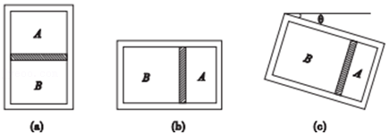

（ⅰ）活塞的质量m；

（ⅱ）继续顺时针转动气缸，当气缸从水平再转过角度θ时，如图（c）所示，A、B两部分气体的体积之比为1：3，则sinθ的值是多少？

【分析】（1）在（a）状态，通过对活塞受力分析，判断出B气体的压强，当转到（b）时，AB气体的压强相等，找出AB气体的初末状态，根据玻意耳定律即可求得；

（2）从（b）到（c）状态，对活塞受力分析，求得AB气体的压强关系，利用玻意耳定律即可求得；

【解答】解：（i）气体做等温变化，在（a）状态，有pA1＝p0，，VA1＝VB1＝V

在（b）状态，由pA2＝pB2＝p， $V_{A2}=\frac{2}{3}V$， $V_{B2}=\frac{4}{3}V$

对A部分气体，由玻意耳定律得：pA1VA1＝pA2VA2，即 $p_{0}V=p⋅\frac{2}{3}V$

同理，对B部分气体，由玻意耳定律得：pB1VB1＝pB2VB2，即 $(p_{0}+\frac{mg}{S})V=p⋅\frac{4}{3}V$

解得 $m=\frac{p_{0}S}{g}$

（ii）由题意知， $V_{A3}=\frac{1}{2}V$， $V_{B3}=\frac{3}{2}V$

对A部分气体，有：pA1VA1＝pA3VA3，即 $p_{0}V=p_{A3}⋅\frac{1}{2}V$

解得pA3＝2p0

对B部分气体，由pB1VB1＝pB3VB3，即 $(p_{0}+\frac{mg}{S})V=p_{B3}⋅\frac{3}{2}V$

解得 $p_{B3}=\frac{4}{3}p_{0}$

活塞处于静止状态，有：pB3S+mgsinθ＝pA3S

解得sin $θ=\frac{2}{3}$

答：（ⅰ）活塞的质量m为 $\frac{p_{0}S}{g}$；

（ⅱ）继续顺时针转动气缸，当气缸从水平再转过角度θ时，如图（c）所示，A、B两部分气体的体积之比为1：3，则sinθ的值是 $\frac{2}{3}$。

【点评】本题考查了求气体压强，分析清楚气体状态变化过程，求出气体状态参量，应用玻意耳定律即可正确解题

47．什么是理想气体？请分别从宏观和微观的角度说明。

【分析】理想气体是研究气体性质的一个物理理论摸型，属于理想化模型，从微观上是指气体分子本身的体积和气体分子间的作用力都可以忽略不计的气体，从宏观上是指一种无限稀薄的气体，在各种温度、压强的条件下，其状态皆服从方程pV＝nRT的气体。

【解答】解：理想气体从微观角度来看是指：气体分子本身的体积和气体分子间的作用力都可以忽略不计的气体，忽略气体分子的自身体积，将分子看成是有质量的几何点；

理想气体从宏观上是指：理想气体是一种无限稀薄的气体，在各种温度、压强的条件下，其状态皆服从方程pV＝nRT，在任何情况下都严格遵守气体三定律；

答：理想气体从微观角度来看是指：气体分子本身的体积和气体分子间的作用力都可以忽略不计的气体，忽略气体分子的自身体积，将分子看成是有质量的几何点；

理想气体从宏观上是指：理想气体是一种无限稀薄的气体，在各种温度、压强的条件下，其状态皆服从方程pV＝nRT，在任何情况下都严格遵守气体三定律。

【点评】本题主要考查了对理想气体的认识，从宏观和微观上说明，难度不大。

48．（潮州二模）如图所示为某充气装置示意图。装置水平放置，其中A是容积为V的需要充气的绝热容器。B是内壁光滑的气筒，左端用可左右移动的活塞密封，右端通过单向绝热进气阀n与A连通，活塞横截面积为S，B底部通过单向进气阀m与外界连通。当活塞左移抽气时n闭合，m打开，最多可以从外界抽取体积V的气体；当活塞右移充气时n打开，m闭合，可以将抽气过程从外界抽取的气体全部压入容器A。最初活塞位于气筒B的最左侧，A、B内充满气体，气体的压强与外界大气压强相等均为p0，温度与外界大气温度相同均为T0。（打气完成时气筒内剩余气体及气筒与容器间连接处的气体体积可忽略）

①缓慢推动活塞，将气筒内体积为V的气体压入容器A，则当打气即将完成时，需要对活塞提供的水平作用力F是多大？（已知此过程气体温度不变。）

②现快速让活塞以最大充气体积V完成10次充气，测得A内气体温度升高为T。求此时A内气体压强p。

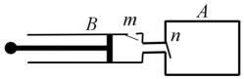

【分析】①推动活塞的过程，气体发生等温变化，找到初末状态的状态参量，由玻意耳定律结合共点力平衡即可求解；

②根据理想气体状态方程即可求解。

【解答】解：①充气完毕，气筒AB内的气体发生等温变化，

由玻意耳定律得：

p0⋅2V＝p′V，

活塞缓慢运动，对活塞受力分析，由平衡条件得：

F+p0S＝p′S，

解得：

F＝p0S；

②快速打气10次，由理想气体状态方程：

$\frac{p_{0}⋅11V}{T_{0}}=\frac{p⋅V}{T}$，

解得：

$p=\frac{11T}{T_{0}}p_{0}$；

答：①需要对活塞提供的水平作用力F是p0S；

②此时A内气体压强p为 $\frac{11T}{T_{0}}p_{0}$。

【点评】本题考查了求打气的次数，本题是所谓的“变质量问题”，解题的关键，是巧妙地选择研究对象，把变质量问题变为不变质量问题进行研究，选择研究对象后，应用玻意耳定律与理想气体状态方程即可正确解题。

49．（2000•天津、江西）有一实用氧气钢瓶，瓶内氧气的压强P＝5.0×103Pa，温度t＝27℃，求氧气的密度，氧的摩尔质量μ＝3.2×102kg/mol，结果取两位数字。

【分析】克拉伯龙方程又名理想气体状态方程，公式为：PV＝nRT；其中P是压强（Pa）、V是体积（m3）、n是物质的量（mol）、T是温度（K）、R是一个常数，为8.314帕•米3/（摩尔•K）。

【解答】解：设钢瓶内氧气的摩尔数为n，体积为V，根据克拉伯龙方程，有：

$n=\frac{pV}{RT}⋯$ ①

氧气密度：

$ρ=\frac{nμ}{V}⋯$ ②

由①、②式联立得：

ρ64kg/m3

答：氧气的密度为64kg/m3。

【点评】本题关键根据克拉伯龙方程列式求解物质量，然后根据m＝nM求解气体质量，最后根据 $ρ=\frac{m}{V}$ 求解气体的密度。

50．（临沂模拟）如图，绝热气缸被一导热薄活塞分隔成A、B两部分，活塞左侧用一轻绳固定在气缸左壁。已知A部分气体的压强为2×105Pa，B部分气体的压强为1×105Pa，A、B'体积之比为1：3，气缸内气体温度为27℃，活塞横截面积为50cm2，气缸内表面光滑，A、B中气体均为理想气体。

（i）求轻绳的拉力大小F；

（ii）若轻绳突然断掉，求再次平衡时A、B两部分气体的体积之比。

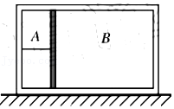

【分析】（i）对活塞受力分析，由平衡条件求解拉力F；

（ii）再次平衡时A、B两部分气体的压强相等，设为P，设气缸总体积为V，气体温度为T2，根据理想气体状态方程分别对A、B气体列式求解两部分气体体积之比。

【解答】解：（i）对活塞受力分析，由平衡条件可知：

PAS＝PBS+F

代入数据得：F＝500N

（ii）再次平衡时A、B两部分气体的压强相等，设为P，设气缸总体积为V，气体温度为T2，

对A中气体：

对B中气体： $\frac{P_{B}⋅\frac{3}{4}V}{T_{1}}=\frac{PV_{B}}{T_{2}}$

解得： $\frac{V_{A}}{V_{B}}=\frac{2}{3}$

答：（i）求轻绳的拉力大小F为500N；

（ii）若轻绳突然断掉，再次平衡时A、B两部分气体的体积之比为2：3。

【点评】本题考查了理想气体状态方程的基本运用，关键抓住初末状态的气体压强、温度、体积列式求解，注意A、B两部分气体体积之和不变，这是解决本题的关键。